

МІНІСТЕРСТВО ОСВІТИ І НАУКИ УКРАЇНИ

НАЦІОНАЛЬНИЙ ТЕХНІЧНИЙ УНІВЕРСИТЕТ УКРАЇНИ

“КИЇВСЬКИЙ ПОЛІТЕХНІЧНИЙ ІНСТИТУТ”

Факультет прикладної математики

Кафедра системного програмування і спеціальних комп’ютерних систем

**Лабораторна робота №5**

з дисципліни “ **Структури даних та алгоритми. Основи алгоритмізації”**

Тема: «АЛГОРИТМИ ЛІНІЙНОГО ПОШУКУ»

**Варіант № 6**

Виконав:

студент 1 курсу ФПМ

групи КВ-41:

Горпинич-Радуженко

Іван Олександрович

**Перевірено:**

Київ 2014

*Мета лабораторної роботи*

Метою лабораторної роботи №5 «Алгоритми лінійного пошуку» є засвоєння теоретичного матеріалу та набуття практичних навичок рішення задачі пошуку заданої категорії елементів за допомогою різних алгоритмів методу лінійного пошуку у двовимірних масивах.

***Постанова задачі***

1. Написати програму розв’язання задачі пошуку (за варіантом) у двовимірному масиві (матриці) одним з алгоритмів методу лінійного пошуку.
2. Розміри матриці т та п взяти самостійно у межах від 7 до 10.
3. Виконати тестування та налагодження програми на комп’ютері. При тестуванні програми необхідно підбирати такі вхідні набори початкових значеннь матриці, щоб можна було легко відстежити коректність виконання пошуку і ця коректність була б протестована для всіх можливих випадків. З метою тестування дозволяється використовувати матриці меншого розміру.

***Завдання за варіантом***

Задано матрицю дійсних чисел А[m,n]. При обході матриці по стовпчиках знайти в ній перший мінімальний елемент і його місцезнаходження (координати).

***Текст програми***

program Labo5;

uses crt;

const m=7; n=10;

var A: array [1..m,1..n] of integer;

i,j,posi,posj: byte;

min:integer;

begin

clrscr;

randomize;

for i:=1 to m do

begin

for j:=1 to n do

begin

A[i,j]:=random(200)-100;

write(A[i,j]:5);

end;

writeln;

end;

min:=A[m,n];

posi:=m;

posj:=n;

for j:=n downto 1 do

begin

for i:=m downto 1 do

begin

if A[i,j]<=min then

begin

min:=A[i,j];

posi:=i;

posj:=j;

end;

end;

end;

write('Min element:',min,'; Koordynaty: i=',posi,', j=',posj);

readln;

end.

***Тестування***

1. 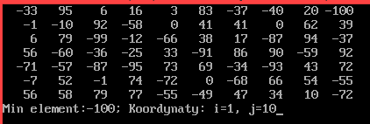
2. 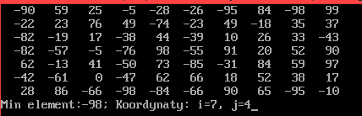
3. 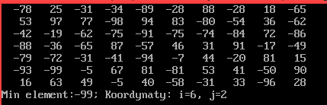

*Контрольні питання*

1. Які умові закінчення лінійного пошуку?
2. Написати алгоритм лінійного пошуку за допомогою циклу з лічильником та конструкцією виходу з циклу.
3. Написати алгоритм лінійного пошуку за допомогою циклу з передумовою і без використання «бар’єру».
4. Написати алгоритм лінійного пошуку за допомогою циклу з передумовою і з використанням «бар’єру».
5. Чим відрізняється загальна поведінка алгоритмів лінійного пошуку з використанням «бар’єру» і без його використання?